Белорусский государственный университет информатики и радиоэлектроники

# Кафедра ЭВМ

### Отчет

### по лабораторной работе № 1

«Статическая маршрутизация в компьютерных сетях»

Выполнили:

студенты группы 830501

Мартинкевич А.А

Проверил:

Ковшик В. А.

Минск 2020

1. **Цель работы.**

Разобраться с принципом работы маршрутизатора, коммутатора. Научиться организовывать статическую маршрутизацию между несколькими сетями.

1. **Краткие теоретические сведения.**

Транспортировка пакетов в IP-сетях осуществляется на основе информации о текущей конфигурации сети, имеющейся у маршрутизаторов и конечных станций. Рациональный маршрут следования пакета выбирается путем анализа данных, содержащихся в таблицах маршрутизации. По результатам анализа IP-пакет, принятый маршрутизатором или сформированный в компьютере пользователя, продвигается в направлении узла-получателя сообщения.

Таблицы маршрутизации могут различаться в зависимости от фирмы-производителя и принятой операционной системы, однако, в любом случае должны содержать следующую информацию:

- адрес сети назначения с указанием маски;

- сетевой адрес следующего маршрутизатора;

- выходной порт маршрутизатора, на который должен быть направлен пакет:

- метрика маршрута, характеризующая меру предпочтения данного маршрута в соответствии с заданным критерием.

При статической маршрутизации все записи в таблице имеют неизменный, статический характер и вносятся администратором сети.

Пакеты, адресованные пользователям сетей, данные о которых отсутствуют в графе «сеть назначения», направляются к одному из соседних маршрутизаторов, через который обеспечивается доступ к этим сетям. Такой маршрутизатор называется моршрутизатором по умолчанию.

Маршруты статической маршрутизации вводятся командой **ip route**. Задание порта по умолчанию производится командой **ip route 0.0.0.0 0.0.0.0 interface/next hop ip address**. Просмотр текущего состояния таблицы маршрутизации осуществляется при помощи команды **show ip route**.

1. **Выполнение работы.**

**3.1 Создание модели сети в программе Cisco Packet Tracer**

Данная модель (рис. 1) будет использовать следующие устройства

- Маршрутизатор – 2901 – 3 шт. – доп. модуль (HWIC-2T)

- Коммутатор – 2960-24ТТ – 3 шт.

- Конечное устройство – ПК – 3 шт.

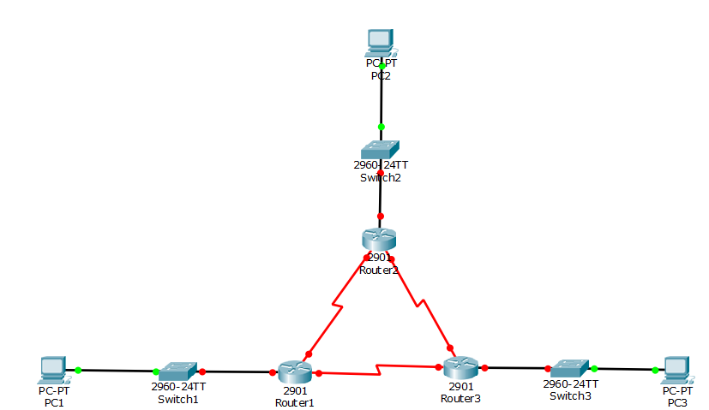

Рис.1 – модель сети

**3.2 Расчет подсетей**

На основе рис.1 определим ip-адреса и маски для всех устройств. Для всех подсетей определим диапазон адресов, доступных для использования и широковещательный адрес. Портам маршрутизатора присвоим первые адреса, а портам сетевых карт компьютеров – последние адреса подсетей. Результаты расчетов занесем в таблицу 1.

Таблица 1

|  |  |  |  |  |  |
| --- | --- | --- | --- | --- | --- |
| Название устройства | Интерфейс | Подсеть | IP | Маска | Шлюз |
| R1 | g0/0 | LAN 1 | 172.16.1.17 | 255.255.255.240 | - |
| R1 | S0/3/0 | WAN 1 | 192.168.10.1 | 255.255.255.252 | - |
| R1 | S0/3/1 | WAN3 | 192.168.10.5 | 255.255.255.252 | - |
| R2 | g0/0 | LAN 2 | 10.10.10.1 | 255.255.255.0 | - |
| R2 | S0/3/1 | WAN 1 | 192.168.10.2 | 255.255.255.252 | - |
| R2 | S0/3/0 | WAN 2 | 192.168.10.9 | 255.255.255.252 | - |
| R3 | g0/0 | LAN 3 | 172.16.1.33 | 255.255.255.248 | - |
| R3 | S0/3/0 | WAN 3 | 192.168.10.6 | 255.255.255.252 | - |
| R3 | S0/3/1 | WAN 2 | 192.168.10.10 | 255.255.255.252 | - |
| PC1 | Eth0 | LAN 1 | 172.16.1.30 | 255.255.255.240 | 172.16.1.17 |
| PC2 | Eth0 | LAN 2 | 10.10.10.254 | 255.255.255.0 | 10.10.10.1 |
| PC3 | Eth0 | LAN 3 | 172.16.1.38 | 255.255.255.248 | 172.16.1.33 |

**3.3 Начальная настройка маршрутизаторов**

Удаляем старую конфигурацию и произведем базовую настройку маршрутизаторов.

Router >enable

Router #configure terminal

Enter configuration commands, one per line. End with CNTL/Z.

Switch(config)#hostname R1

R1(config)#enable secret class

R1(config)#line console 0

R1(config-line)#password cisco

R1(config-line)#login

R1(config-line)#line vty 0 15

R1(config-line)#password cisco

R1(config-line)#login

R1(config-line)#exit

Также необходимо задать маршрутизаторам разные имена.

Настройка интерфейсов :

При настройке интерфейсов используем рассчитанные ранее адреса и маски (таблица 1). Ниже приведен пример настройки для интерфейса GigabitEthernet 0/1 на маршрутизаторе R1:

R1(config)# interface GigabitEthernet 0/1

R1(config-if)# description сonnection to PC1

R1(config-if)# ip address 172.16.1.17 255.255.255.240

R1(config-if)# no shutdown

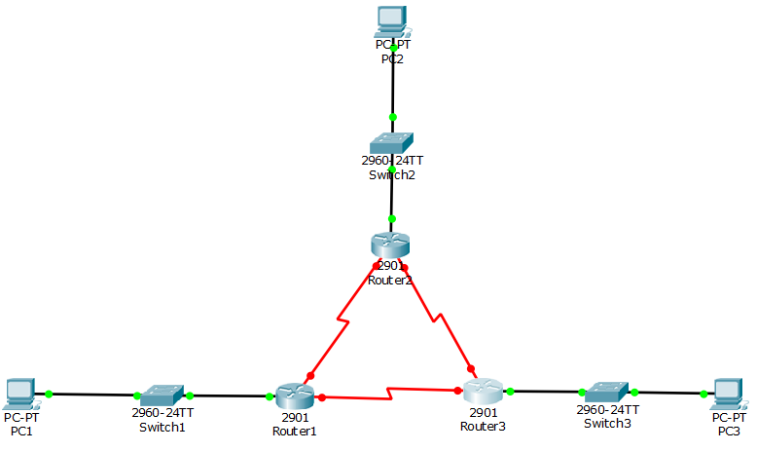

Рис.2 – Настройка интерфейса GigabitEthernet

Настройка интерфейса Serial:

Для соединения маршрутизаторов между собой используются серийные порты (см. рис.1), в настройке которых имеются отличия от FastEthernet: на интерфейсе необходимо задать скорость канала в битах. Скорость задается на интерфейсе только с одной стороны канала связи, на DCE устройстве (Data Circuit-terminating Equipment – Аппаратура Передачи Данных). DCE устройство конвертирует сигналы от DTE (Data Terminal Equipment – Оконечное Оборудование Данных) и преобразует их в форму, приемлемую для передачи по линии WAN-служб. Поэтому, чтобы произвести настройку серийного интерфейса, необходимо узнать тип устройства на каждой стороне.

Следующим шагом является настройка интерфейса на маршрутизаторах (предполагается что, R1 – DCE, R2 – DTE):

R1(config)#interface serial 0/0/0

R1(config-if)#ip address 192.168.10.1 255.255.255.252

R1(config-if)#clock rate 2000000

R1(config-if)#no shutdown

R2(config)#interface serial 0/0/0

R2 (config-if)#ip address 192.168.10.2 255.255.255.252

R2 (config-if)#no shutdown

Аналогичным образом настройте другие интерфейсы Serial на всех маршрутизаторах в соответствии с обозначениями рисунка 1.

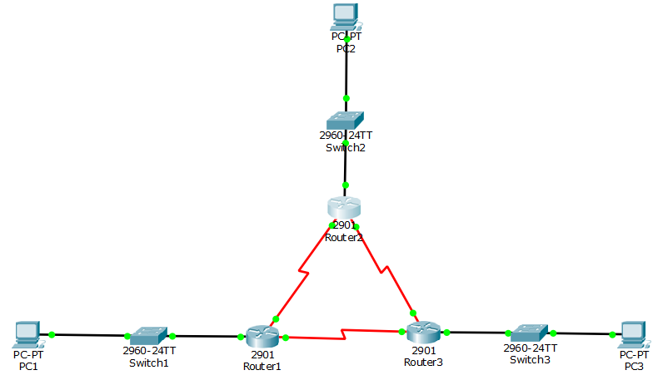

Рис. 3 Настройка интерфейса Serial

**3.4 Настройка компьютеров**

Настраиваем компьютеры PC1, PC2, PC3, указав IP-адрес, маску и шлюз из таблицы 1.

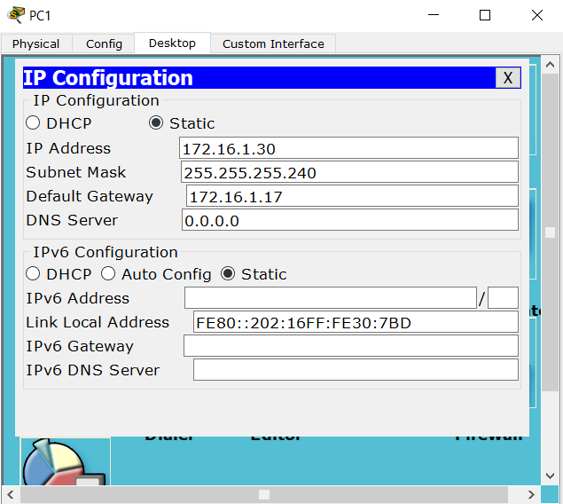

Рис. 4 – настройка РС1

**3.5 Настройка статической маршрутизации**

Для продвижения пакетов из одной сети в другую маршрутизаторам необходимо знать, куда направлять входящие пакеты. Одним из вариантов сделать это – статическая маршрутизация. В оборудовании компании cisco добавление статических маршрутов осуществляется в режиме глобальной конфигурации при помощи команды “**ip route**”. Команда имеет следующий синтаксис:

**ip route (destination ip network address) (mask) (interface/next hop ip address)(metric)** где

**destination ip network address** - ip-адрес сети назначения

**mask** - маска сети назначения,

**interface/next hop ip address** – выходной интерфейс текущего маршрутизатора или ip-адрес следующего маршрутизатора, соответственно;

**metric** – метрика или приоритет маршрута (при существовании одинаковых маршрутов до одной и той же сети выбирается маршрут с меньшей метрикой). По умолчанию используется значение метрики равное 1.

Так, для того чтобы на маршрутизаторе R1 добавить маршрут до локальной сети LAN_2, в режиме глобальной конфигурации выполняем команду:

**R1(config)#ip route 10.10.10.0 255.255.255.0 192.168.10.2**

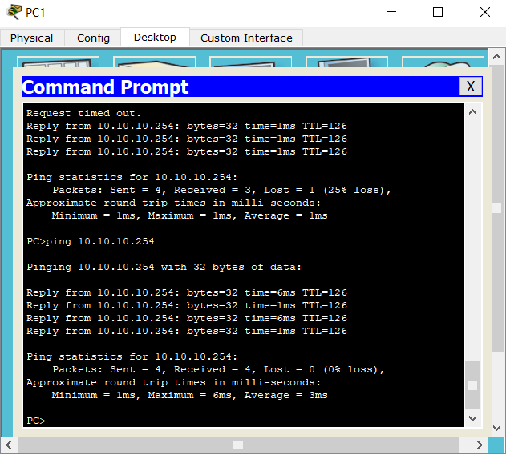

Рис. 5 – статическая маршрутизация РС1

**3.6 Формирование маршрута по умолчанию**

Часто возникают ситуации, когда указанный в пакете адрес сети назначения отсутствует в зафиксированных маршрутах. В этом случае пакеты направляются на интерфейс соседнего маршрутизатора, имеющего выходы в общую сеть. Для этого формируется так называемый маршрут «по умолчанию». Синтаксис такой команды:

**ip route 0.0.0.0 0.0.0.0 (interface/ next hop ip address)**

В маршруте «по умолчанию» ip-адрес сети назначения указан как 0.0.0.0 и маска сети назначения как 0.0.0.0.

Пример команды:

**ip route 0.0.0.0 0.0.0.0.0 192.168.10.1**

Команда означает, что все пакеты, имеющие неизвестные адреса назначения, следует отправлять на адрес 192.168.10.1

Добавим в нашу модель сервер и по данным таблицы из методички настроим маршрутизатор и сервер.

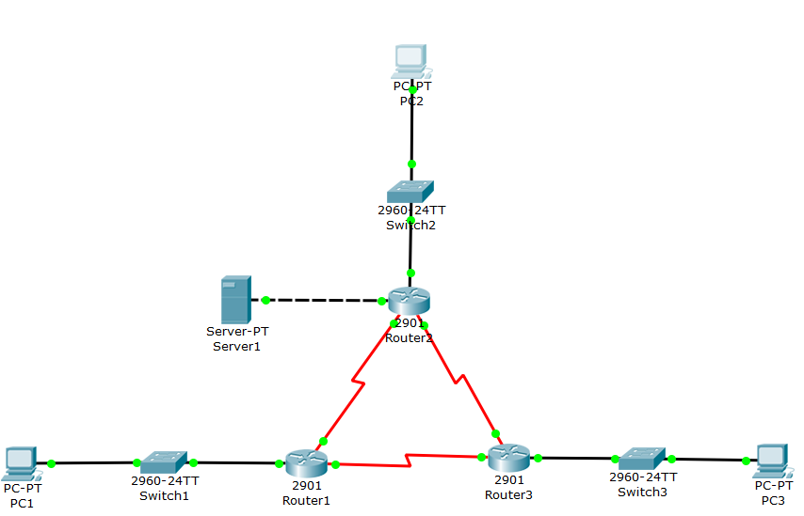

Рис. 6 – сервер

Таблица 2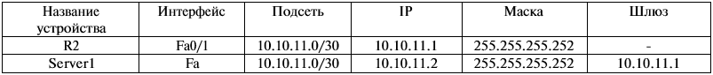

На маршрутизаторах R1 и R3 пропишем маршрут «по умолчанию» на маршрутизатор R2:

R1(config)#ip route 0.0.0.0 0.0.0.0 192.168.10.2

R3(config)#ip route 0.0.0.0 0.0.0.0 192.168.10.9

Для проверки работоспособности нашей модели пропишем команду ping 10.10.11.2 для всех компьютеров.

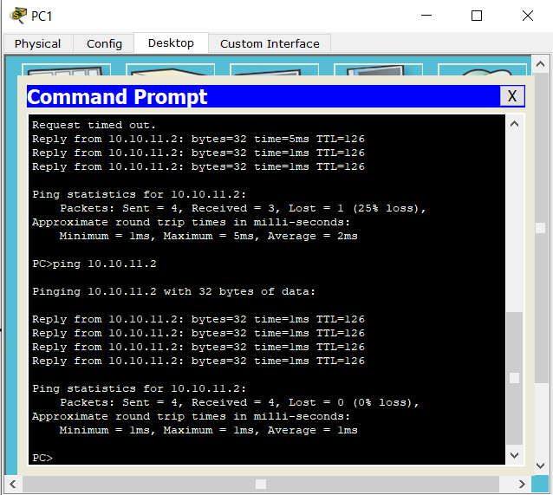

Вывод: в ходе нашей лабораторной работы мы спроектировали модель со статической маршрутизацией. После проверки убедились, что все отправляемые пакеты доходят до конечного устройства без потерь.